
SÃO PAULO TECH SCHOOL
GRADUAÇÃO EM CIÊNCIA DA COMPUTAÇÃO

ANDRÉIA MIYUKI KUBOTA

PROJETO INDIVIDUAL: Nippon Insight

SÃO PAULO
2025
SUMÁRIO

SUMÁRIO 2
CONTEXTO: 3
OBJETIVO 5
JUSTIFICATIVA 5
ESCOPO: 6
REQUISITOS: 6
LIMITES: 7
PREMISSAS: 7
RESTRIÇÕES: 7
FERRAMENTAS DE GESTÃO: 8

CONTEXTO:

Meu nome é Andréia Miyuki Kubota e, por ser descendente de japoneses, sempre tive contato com a culinária japonesa. Desde criança joguei jogos e assisti filmes e desenhos japoneses. Quando estava na 5ª série do ensino fundamental, comecei a escutar músicas japonesas e a partir da 8ª série passei a frequentar karaokês no bairro da Liberdade com amigos e amigas, que também eram descendentes de orientais.
Com os filmes, animes e séries de novelas (doramas) aprendi um pouco sobre como é a cultura e a vida no Japão, o que despertou uma curiosidade que me levou a estudar a língua Japonesa em 2008. Minha tia Cecília (irmã da minha mãe), morou com o marido no Japão por oito anos, trabalhando como dekassegui, e os filhos dela foram fazer arubaito (trabalho temporário de 3 meses) no Japão em 2010 e contaram como era a vida por lá.
Em abril de 2015, (aos 25 anos) tive a chance de realizar o sonho de ir para o Japão junto com o Andrei, cujo irmão também já havia trabalhado no Japão e contou sobre suas experiências. Decidimos ir trabalhar em uma fábrica de componentes eletrônicos situada em Shimane-ken, na cidade de Izumo-shi. Apesar da carga horária de 60 horas semanais de trabalho, conseguimos passear e conhecer diversos lugares no Japão.
Nos dias de folga e feriados, passeamos, viajamos, comemos em restaurantes, visitamos templos, parques, jardins, aquários, zoológicos, museus, castelos, exposições de artes, shoppings, locais históricos, fomos a festivais e passamos tempo com amigos em arcades, karaokês e parques temáticos. Até tentamos andar de snowboard em uma estação de ski.
Nem tudo foi perfeito, por exemplo, comemos em alguns restaurantes ruins, andamos até cansar, nos perdemos, pegamos trens errados, tivemos que dormir em salinhas de karaokê ou em cyber cafés, pois perdemos o último trem para voltar para casa ou para o hotel. Mas grande parte experiências que eu tive foram novas, muitas lindas e empolgantes, que me deixaram maravilhada.
No Japão as quatro estações do ano são bem definidas e cada uma delas tem eventos únicos. No inverno, no final do ano, as cidades são enfeitadas com luzes e há parques e jardins que fazem eventos de show de luzes com música. Em Sapporo (Norte do Japão) há o Festival da Neve, onde fazem exposições com gigantescas esculturas de neve e gelo.
Gostaria de apresentar aos visitantes do meu site algumas das possibilidades de atividades e passeios, buscando cativar e incentivar o maior número de pessoas para que elas possam tenham a oportunidade de conhecer o Japão e vivenciar experiências parecidas com as que eu tive a chance de ter.
Também gostaria de divulgar alguns pontos interessantes e algumas dicas, por exemplo, conforme um dos Objetivos de Desenvolvimento Sustentável (ODS) da ONU temos o 12 - Consumo e produção responsáveis: no Japão todos os cidadãos aprendem a separar o lixo corretamente, a fim de aumentar a taxa de reciclagem e consequentemente, gerar menos lixo, também para atingir essa redução, os papéis higiênicos são descartados dentro do vaso sanitário, pois são biodegradáveis. Acredito que é uma experiência única, para pessoas do Brasil terem um exemplo de como um processo de sucesso funciona.

OBJETIVO:

O projeto tem como objetivo mostrar em um site informativo sobre opções de locais e o que fazer, comer e comprar no Japão. Apresentando as atividades que foram mais agregadoras, divertidas e especiais para mim, a fim de proporcionar um guia de possibilidades para os usuários. Ao completar um questionário, o usuário terá acesso a um dashboard pessoal para saber uma estimativa de valores e época do ano para saber quando ir e quanto dinheiro falta para poder realizar uma viagem ao Japão.
Tenho até o dia 24 de novembro de 2025 para completar o projeto, integrando o site com o banco de dados dentro da VM via API web-data-viz, com documentação e slides da apresentação finalizados.

JUSTIFICATIVA:

Viajar abre caminho para novas experiências, faz bem para a mente e para o desenvolvimento pessoal, agrega valores e conhecimento, além de ajudar a relaxar, já que você sai da rotina. O projeto Nippon Insight visa fornecer um guia para ajudar os usuários a planejarem um roteiro de viagem para conhecer o Japão.

ESCOPO:

REQUISITOS:

- Backlog:
  - Planilha no excel com os requisitos (classificados, estimados, priorizados e separados em sprints semanais);
- Trello:
  - Cards com todos os requisitos para melhor vizualização do andamento do projeto;
- Documentação:
  - Contexto;
  - Objetivo;
  - Justificativa;
  - Escopo (requisitos, limites, premissas, restrições, prazo)
- Banco de dados:
  - Instalado dentro da VM com SO Lubuntu, com usuário exclusivo com acesso somente ao banco de dados ‘nipponInsight’, que contém as tabelas relacionadas ao projeto e permissão para fazer SELECTS e INSERTS;
  - Modelagem da visão de negócio;
  - Script com a criação das tabelas;
- Site:
  - Hospedado dentro da VM;
  - Desenvolvido com HTML, CSS e JS;
  - Ligado à API web-data-viz;
  - Página principal (index): fala sobre o projeto e sobre mim;
  - Página de cadastro com formulário que valida os dados e os envia ao banco de dados por meio da API web-data-viz;
  - Página de login que valida o e-mail e a senha para buscar os dados registrados no banco de dados;
  - Página do dashboard com gráficos pessoais, de acordo com as respostas do questionário (utiliza a biblioteca ChartJS).

LIMITES:

- O site recebe o e-mail e a senha do usuário e os guarda no banco de dados;
- O site não envia e-mails para os usuários;
- O único lugar onde o usuário tem acesso ao dashboard é na página do usuário, após a realização do login.

PREMISSAS:

- O usuário tem acesso à um computador;
- O usuário tem um e-mail para a realização do cadastro;
- O usuário sabe sua senha;
- O usuário compreendeu como funciona o questionário.

RESTRIÇÕES:

- Vou utilizar o MySQL Server dentro da VM com SO Lubuntu;
- Vou utilizar os conhecimentos técnicos e teóricos adquiridos até o momento nas disciplinas de Algoritmos, Arquitetura Computacional, Banco de Dados, Introdução a Sistemas Operacionais, Pesquisa e Inovação, Socioemocional e Tecnologia da Informação;
- Vou utiliza a API web-data-viz fornecida pela disciplina de PI;
- Tenho até o dia 24 de novembro de 2025 para completar o projeto, pois as apresentações iniciam nesta data.

FERRAMENTAS DE GESTÃO:
- EXCEL – Backlog
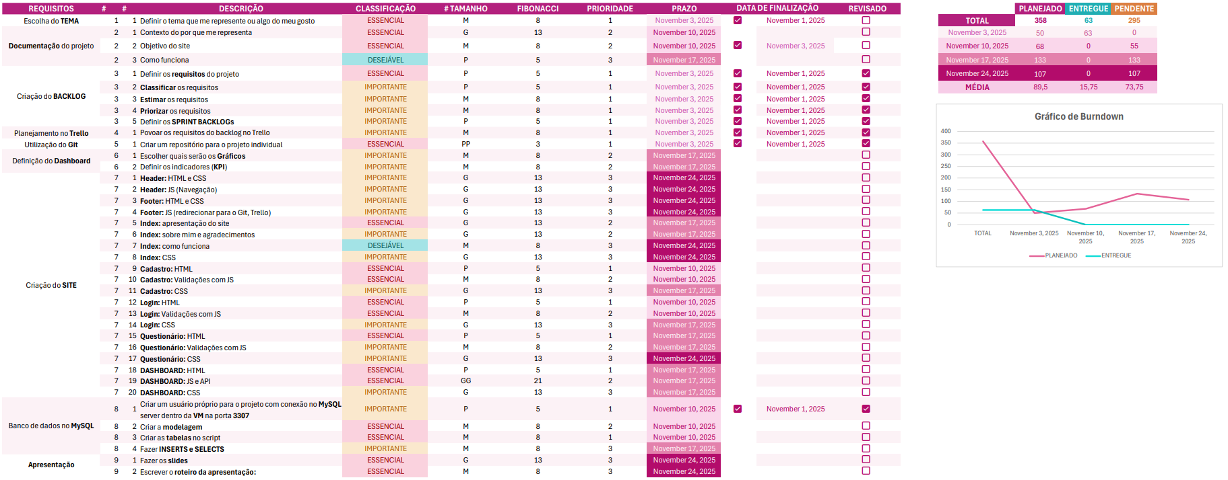

- TRELLO – Kanban
URL: https://trello.com/b/ORHW99RO/projeto-nippon-insight
